

Este manual indicara los requisitos y los pasos que se han de seguir para el despliegue y correcto funcionamiento de esta aplicación



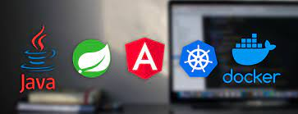

Raúl Mariño López

**Manual de Despliegue de Gestor de Tareas**

Proyecto Fin de Grado de Desarrollo de Aplicaciones Web

Índice

1. Requerimientos previos a la instalación 2
2. Instalación del sistema 3
   1. Instalación de persistencias 3
   2. Instalación de contenedor de aplicaciones 4
3. Lanzar el proyecto 5

# Requerimientos previos a la instalación

Para conseguir instalar la aplicación correctamente, es necesario cumplir una serie de requisitos de instalación antes. Esto requisitos son los siguientes:

* Tener instalado **java 11** en tu sistema, si no lo tienes instalado lo puedes descargar en el siguiente enlace: [Downloads Java 11](https://www.oracle.com/es/java/technologies/javase/jdk11-archive-downloads.html)
* **Spring Tool 4**: Spring Tools 4 es la próxima generación de herramientas Spring para su entorno de codificación favorito. Reconstruido en gran parte desde cero, proporciona soporte de clase mundial para desarrollar aplicaciones empresariales basadas en Spring, ya sea que prefiera Eclipse, Visual Studio Code o Theia IDE.

Lo pues descargar en el siguiente enlace: <https://spring.io/tools>

* **Docker** es una plataforma de software que le permite crear, probar e implementar aplicaciones rápidamente. **Docker** es una plataforma de software que le permite crear, probar e implementar aplicaciones rápidamente.

Lo puedes descargar en el siguiente enlace: [Docker](https://www.docker.com/)

* **Visual Studio**: Es un entorno de desarrollo integrado (IDE) es un programa con numerosas características que respalda muchos aspectos del desarrollo de software. El IDE de Visual Studio es un panel de inicio creativo que se puede usar para editar, depurar y compilar código y, después, publicar una aplicación.

Lo puedes descargar en el siguiente enlace: [Visual Studio](https://visualstudio.microsoft.com/es/downloads/)

* **NodeJS** es un entorno de ejecución para JavaScript construido con V8, motor de JavaScript de Chrome.

Lo puedes descargar en el siguiente enlace: [NodeJS](https://nodejs.org/es/download/)

* **Npm**: es el sistema de gestión de paquetes por defecto para Node.js, un entorno de ejecución para JavaScript.

Puede seguir para realizar la instalación en el siguiente enlace: [Npm](https://docs.npmjs.com/downloading-and-installing-node-js-and-npm)

* **CLI Angular**: Angular es un framework para aplicaciones web desarrollado en TypeScript, de código abierto, mantenido por Google, que se utiliza para crear y mantener aplicaciones web de una sola página.

Puede seguir para realizar la instalación en el siguiente enlace: [Angular](https://docs.angular.lat/)

# Instalación del sistema

## Instalación de persistencias

Spring ya implementado un sistema de persistencia mediante anotaciones en los modelos para definir las entidades, lo cual nos facilitara todo en nuestro trabajo.

Spring Framework, es el encargado de ofrecernos Data Access/Integration, que está compuesto por: ORM, JDBC, JPA, JMS y Transactions.

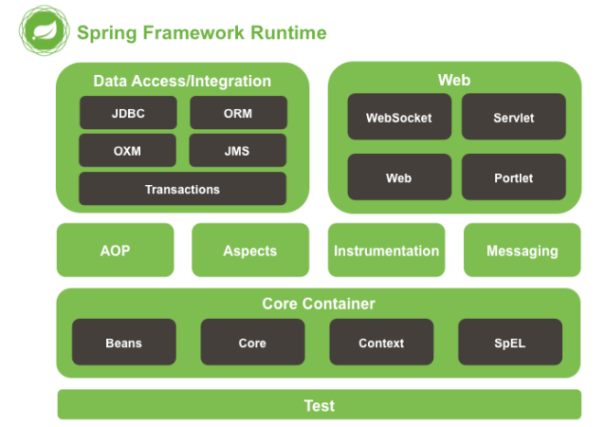

## Instalación de contenedor de aplicaciones

Una de las principales características de Spring Boot es que permite la ejecución de aplicaciones de web sin necesidad de usar servicios externos ya que tiene un Tomcat embebido.

En cuanto a Angular solo tendremos que descargarnos el proyecto y dentro de la carpeta de este hacer npm install, para instalar todas las dependencias necesarias de Angular.

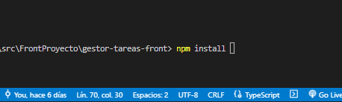

# Lanzar el proyecto

Para conseguir lanzar nuestro proyecto una vez que ya tenemos nuestro Back importado en Spring Boot y nuestro abierto en Visual estudio. Antes de nada tenemos que tener nuestro Docker arrancado con nuestra imagen de BBDD de MariaDB con la importación de nuestra bases de datos en ella y corriendo.

Ahora lanzamos en nuestro Spring Boot nuestro proyecto, clicamos en el damos botón derecho a nuestro ratón, seleccionamos Run As y luego Spring Boot App.

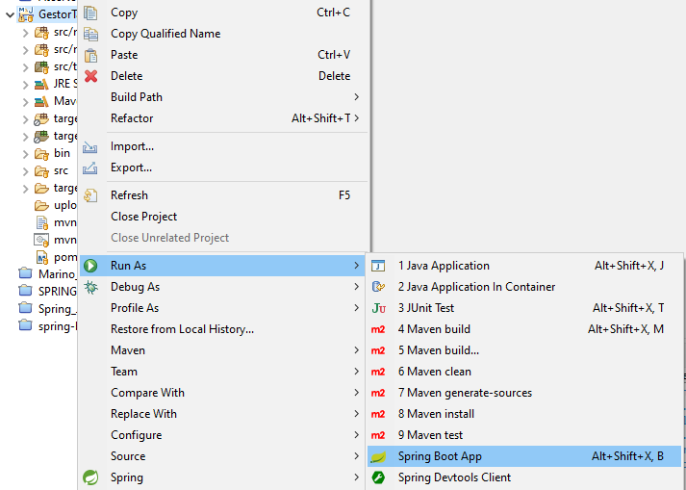

Después nos vamos a nuestro Visual Studio y desde la terminal en la carpeta del proyecto ejecutamos ng serve –o (con este comando se nos abrirá en nuestro explorador una ventana nueva con nuestra aplicación corriendo).

